Résoudre les problèmes avec les promises
Source : JS info

Pour détecter toutes les erreurs, il est conseiller de rajouter .catch à la fin !
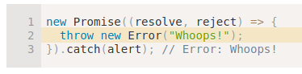

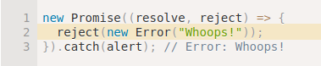
Similaire à :

.catch à la fin d’une chaîne est similaire à try…catch

